今日动态 2025.10.30
晨间来园篇：
早上来园，孩子们能够自主入园进入班级，孩子们进入班级后能够自主签到、放水杯、绕水杯带、放物品。进班后能自主进行吃早点，吃完早点后能自主玩桌面游戏。
区域游戏篇：
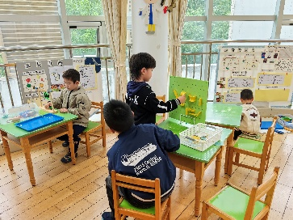 | 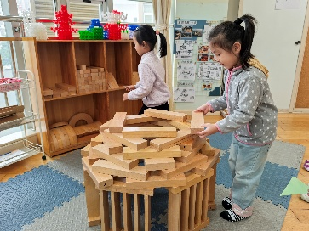 | 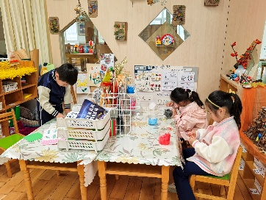
科探区：小球扑通、有趣的滑轮、过山车 | 建构区：蒙古包 | 美工区：泥工、折纸
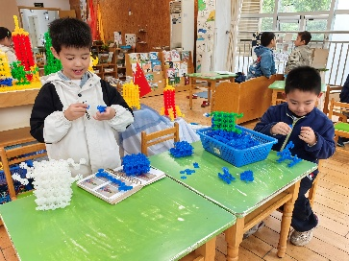 | 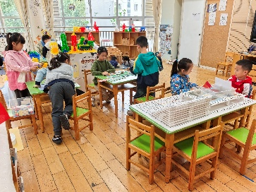 | 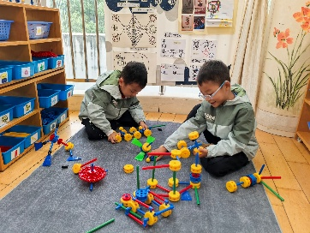
建构区：雪花片天宁寺 | 益智区：秋日寻宝记、交通棋、图形拼一拼 | 万能工匠区：旋转风车
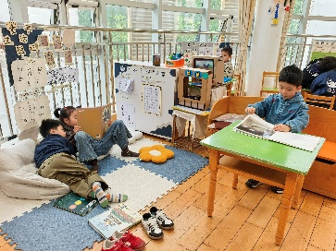
语言区：阅读绘本
集体活动篇：美术：我看见的秋天
这是一节绘画活动。秋天来了，田野里的水稻成熟了，变得金黄一片；萝卜、豆类等农作物也成熟了，农民伯伯也在忙着收获。在远足活动中，孩子们看到了丰收的秋天景象，体验收获的快乐。本次活动是在孩子们远足活动结束之后把自己所看到的秋天丰收景象运用绘画的形式大胆表现出来。
在活动中，王兴诚、卢文汐、梁礼煊、季千予、蔡铭泽、靳一哲、吴颀、程梓轩、何安瑾、张雨歆、肖茗皓、徐菲梵、黄铭宇、龚奕欣、邢锦、蔡铭豪、夏我杺、范子期、陈语垚、董奂廷、衣佳欢、孙明祺、李若伊小朋友感受秋天来了，感受大自然的美。能布局合理、线条流畅，尝试用绘画的方式表现出秋天丰收的景象。
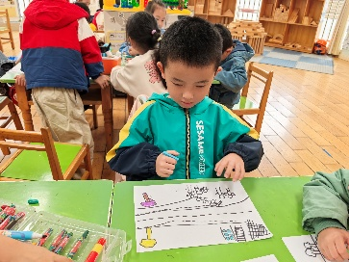 | 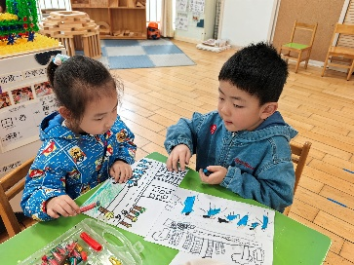 | 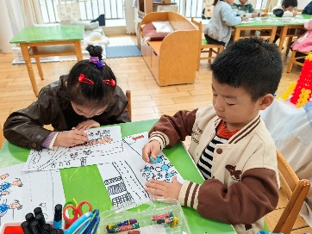
生活活动篇：
1.点心情况
今天的上午点心是鲜牛奶、每日坚果、菜包，下午点心是青菜瘦肉粥、重阳糕，水果是桔子、牛奶枣。
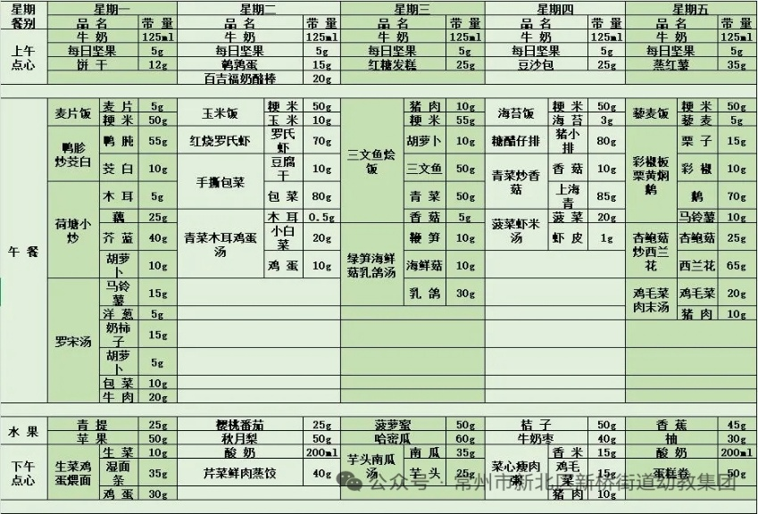
2.午餐情况
午餐是海苔饭、糖醋仔排、青菜炒香菇、菠菜虾米汤。孩子们现在能够预估自己的饭量，根据自己的情况调整盛饭，并且能够安静有序地吃完自己的饭菜。
3.午睡情况
大部分幼儿在12：50前能自主入睡，少数幼儿入睡较晚，需老师照看入睡。
家长寄语：
1.动态上的照片，仅作为老师观察时的随拍，并不是所有孩子的照片都会呈现，家长可重点关注孩子的各项能力发展情况。
2.近期传染病高发，请家长不要带幼儿到人群密集处游玩。天气渐凉，给孩子穿合理增添衣服。

